**Новая методика управления дискретностью шкалы в дифференциальном мобильном рефрактометре.**

***Проводин Д.С1., Якушева М.А.2***

*1аспирант, 2студент*

*Санкт-Петербургский Политехнический университет имени Петра Великого, Санкт-Петербург, Россия*

E-mail: provodindanya@gmail.com

В современном мире существует большое количество различных сфер деятельности человека, в которых требуется постоянный контроль качества жидких сред в реальном времени. На сегодняшний день существует большое число различных мобильных рефрактометров для экпресс-контроля жидких сред. У всех этих приборов есть ограничение по типу измеряемой жидкости и погрешности измерения параметров жидкой среды. Одним из наиболее перспективных вариантов решения данных проблем является использование дифференциального рефрактометра, который позволяет проводить измерения показателя преломления жидкой среды в диапазоне от 1.23 до 2.63.

На рис. 1. представлена конструкция мобильного рефрактометра дифференциального типа.

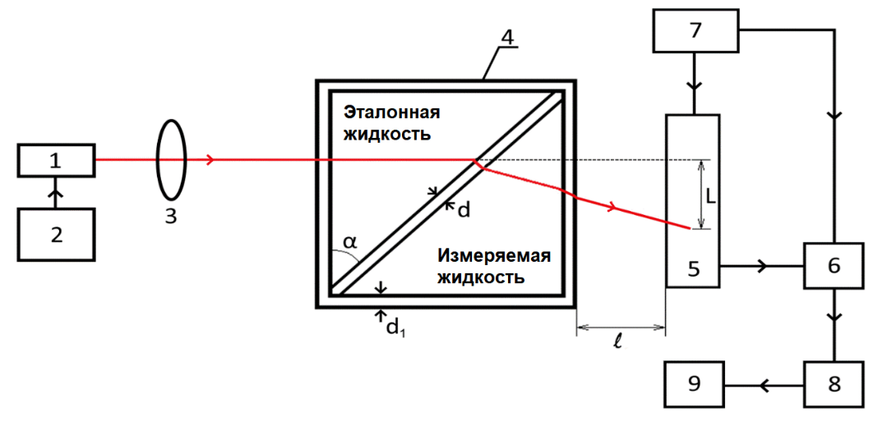

*Рис. 1. Структурная схема лабораторного макета дифференциального рефрактометра: 1 – полупроводниковый лазер; 2 – блок питания лазера; 3 – линза; 4 – кювета Андерсона; 5 – фотодиодная линейка; 6 – аналого-цифровой преобразователь; 7 – многофункциональный блок питания; 8 – устройство обработки; 9 – компьютер.*

Для регистрации положения оси лазерного излучения в конструкции рефрактометра используется фотодиодная линейка с 2048 сенсорами (пикселями). Это позволяет на первом шаге измерения проводить контроль изменения показателя преломления nm в диапазоне от 1.230 до 2.630 с шагом 0.001 (при запасе по сенсорам 600). При таком построении необходимый диапазон измерения nm обеспечивается с 20% запасом, что отвечает современным требованиям к измерительным приборам. Такое построение схемы регистрации оси лазерного излучения позволяет начинать измерения nm с 310 сенсора, что значительно уменьшает краевые эффекты, которые возникали ранее при использовании 1024 сенсоров в фотодиодной линейке. Для определения значения nm (исследуемой жидкости) в двух отделениях кюветы Андерсона эталонная и измеряемая жидкость (рис. 1). Далее под прямым углом в кювету заводится лазерное излучение от источника 1 (рис. 1), ось которого после нескольких преломлений регистрируется фотодиодной линейкой 5. Относительно первоначального положения оси лазерного излучения на фотодиодной линейке 8 (без кюветы Андерсона) определяется с учетом параметров кюветы, расстояния *l* и значений nm и ns (эталонная жидкость) его смещение L. В работе [2] подробно рассмотрены процессы преломления оси лазерного излучения и различные условия для его поступления на сенсоры фотодиодной линейки 8 и выведено соотношение для определения L:

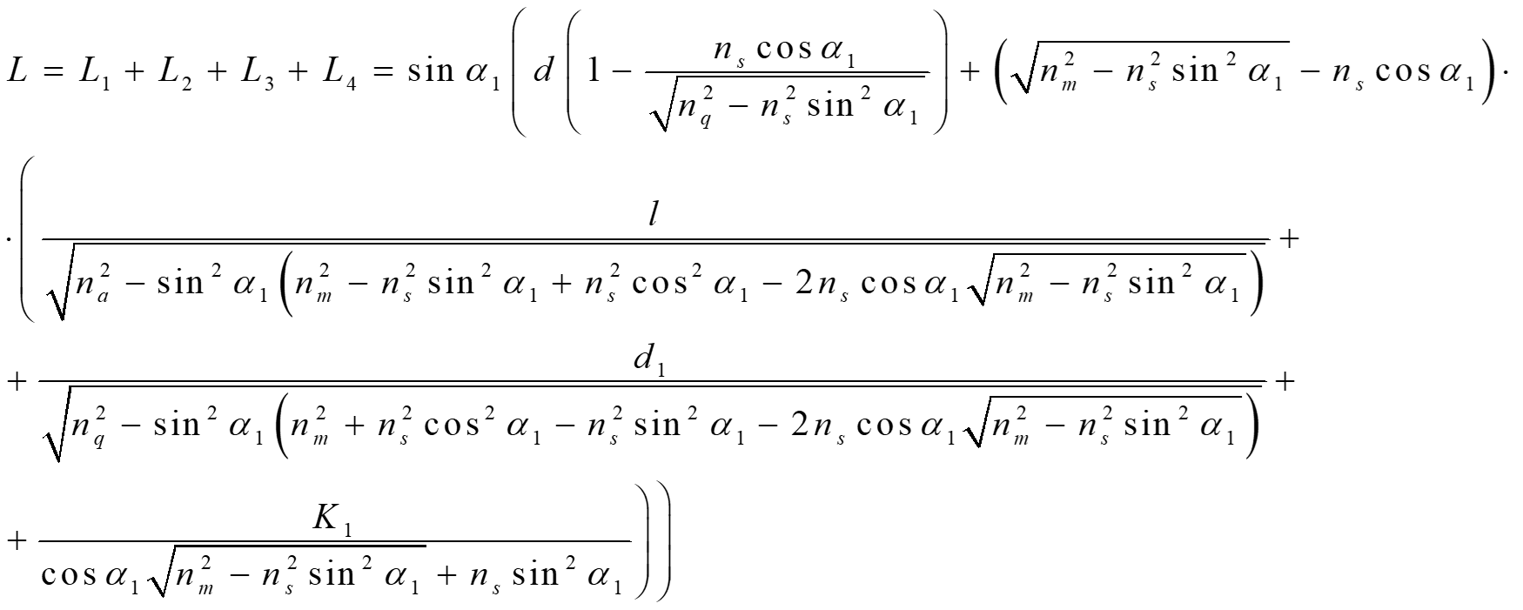

Для получения достоверного значения, в соответствии с требованиями экспрес-контроля, показатель преломления жидкой среды необходимо измерять с погрешностью 0.0001. Для этого мною была разработана новая методика изменения дискретности шкалы в мобильном рефрактометре без изменения конструкции линейки и принцип регистрации лазерного излучения. Для измеренного значения nm необходимо выбрать новую конструкцию кюветы Андерсона и новую эталонную жидкость (новое значение ns), так чтобы изменению nm на 0.0001 на фотодиодной линейке соответствовало смещение на один сенсор. До этого ранее было определено значение nm до третьего знака (например, nm = 1.432). После такой замены диапазон измерения nm будет осуществляется от 1.3320 до 1.4720 с шагом 0.0001 (погрешность измерения 0.0001). Кроме того, в данной методике есть запас на смещение лазерного излучения по фотодиодной линейке в случае изменения температуры исследуемой и эталонной жидкости.

Полученные результаты показали, что разработанная методика обеспечивает контроль состояния жидких сред в диапазоне измерения от 1.23 до 2.63. Экспериментальны исследования проводились на различных марках бензина, моторного масла, сероуглеводороде и бромнафталине. Особенностью рефрактометра дифференциального типа является возможность использования для измерения кюветы Андерсона с герметичной крышкой, что крайне важно при работе с летучими и опасными жидкими средами. Промышленных аналогов данному рефрактометру в настоящее время нет.

**Литература**

1. M. A. Karabegov, “[Metrological and technical characteristics of total internal reflection refractometers](https://www.scopus.com/record/display.uri?eid=2-s2.0-14844344840&origin=resultslist&sort=plf-f),” Measurement Techniques, vol. 47(11), pp. 1106-1112, December 2004..
2. D.S. Provodin, and V.I. Borodaenko, “Optical method for express control of the state of liquids,” Proceeding of VIII International Conference on Information Technology and Nanotechnology (ITNT). Samara, Russian Federation, vol. 21992029, pp. 217-222. April 2022.